24 часа  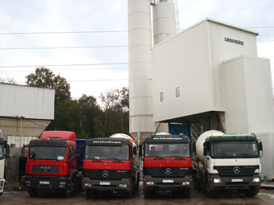  Обновлено 29 июля 2016  (495)229-36-36  (901)517-24-01 |  | Московская область , Химки-Куркино, Путилковское шоссе, вл.1 от МКАД 300 м
 |  | ДОСТАВКА |  | ЦЕНА ЗА МАШИНУ
 |  | От нас до вас 10 км |  | 2 500-00
 |  | От нас до вас 20 км |  | 3 500-00
 |  | От нас до вас 30 км |  | 3 900-00
 |  | С ВЫШЕ 30 км |  | 50-00 руб./км
Мир бетона Мир бетона Мир бетона Мир бетона Мир бетона Мир бетона Мир бетона
МАРКА БЕТОНА |  | На гравии П3,П4 | На граните П3,П4
М100 В-7,5F100W4 |  | 3 395-00 | 3 470-00
М150 В-10 F100W4 |  | 3 520-00 | 3 600-00
М200 В-15F150W6 |  | 3 590-00 | 3 760-00
М250 В-20F150W6 |  | 3 800-00 | 3 900-00
М300 В-22.5F200W6 |  | 3 950-00 | 4 050-00
М350 В-25F200W8 |  | 4 030-00 | 4 130-00
М400 В-30F200W8 |  | 4 150-00 | 4 290-00
М450 В-35F200W8 |  | ------ | 4 430-00
М550 В-40F200W8 |  | ------ | 4 660-00
М600 В-45F300W12 |  | ------ | 5 020-00
М700 В-50F300W14 |  | ------ | 5 190-00
М800 В-60F300W20 |  | ------ | 5 560-00
РАСТВОР |  |  | РАСТВОР КЛАДОЧНЫЙ
М100 |  | 3 200-00 | М100 |  | 3 350-00
М150 |  | 3 280-00 | М150 |  | 3 450-00
М200 |  | 3 450-00 | М200 |  | 3 580-00
М250 |  | -------- | М250 |  | 3 790-00
ПЕСКОБЕТОН |  |  | КЕРАМЗИТОБЕТОН
М100 В-7,5 | 3 240-00 |  | М100 |  | 3 820-00
М150-00 В-10 | 3 360-00 |  | М150 |  | 4 050-00
М200 В-15 | 3 480-00 |  | М200 |  | 4 190-00
М250 В20 | 3 560-00 |  | М250 |  | -----
М300 В-22,5 | 3 620-00 |  | М300 |  | -----
АВТОБЕТОНОНАСОСЫ
36 метров погонных смена 8 часов |  |  | 20000-00 |  | 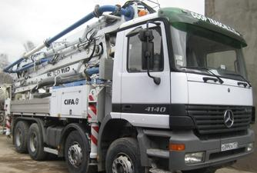
Перестановка насоса |  |  | 1500-00
Дополнительные трубы ,шланги |  |  | 500-00
43 метров погонных смена 8 часов |  |  | 30500-00
46 метров погонных смена 8 часов |  |  | 32000-00
58 метров погонных смена 8 часов |  |  | 42000-00
Пусковая смесь |  |  | 1 500-00

Мир бетона Мир бетона Мир бетона Мир бетона Мир бетона Мир бетона Мир бетона Мир бетона Мир бетона Мир бетона
Аттестованная лаборатория

(Свидетельство аттестации № 107 от 17.03.2008г.)

БЕТОНЫ ДЛЯ ДОРОЖНОГО И ТРАНСПОРТНОГО СТРОИТЕЛЬСТВА |  | П М Д
МАРКА БЕТОНА (ЦЕНА договорная ) |  | ЦЕНА ЗА М.КУБ
М350 В-25П4F300(II)W10 |  | ДО -5С |  | 130-00
М400 В-30 П4F300(II)W12 |  | ДО -10С |  | 170-00
М450 В-35 П3F300(II)W12 |  | ДО -18С |  | 230-00
М450 В-35 П4F300(II)W12 |  | СВЫШЕ -18С ЦЕНА договорная
М550 В-40 П4F300(II)W12
М600 В-45 П4F300(II)W12

ИНЕРТНЫЕ МАТЕРИАЛЫ, ПРЕДОСТАВЛЯЮТСЯ СКИДКИ ПРИ БОЛЬШИХ ОБЪЁМАХ
Песок природный для строительных работ  I класс средний | 700-00 руб./тонна  самовывоз |  | Доставка
Песок природный для строительных работ  I класс средний |  |  | До 10 км  3000 руб/машина  С выше договорная
Песок природный для строительных работ  (мытый) I класс крупный | 850-00 руб./ тонна  самовывоз
Щебень гранитный фракции 5-20мм | 1 510-00 руб./ тонна самовывоз
Щебень гравийный фракции 5-20мм | 1 410 -00руб./ тонна  самовывоз
Мальцевский цемент  М500 Д0 (СЕМ I 42.5H) | 4 000-00 руб./ тонна  самовывоз |  | 4 300-00 руб./ тонна  С ДОСТАВКОЙ  ДО 25 КМ ОТ НАС
Свыше 40-50 км цена договорная

ФУНДАМЕНТНЫЕ БЛОКИ

РАЗМЕР \ ГОСТ |  | ЦЕНА ЗА ШТ.
ФБС 24.4.6-Т ГОСТ-13579-78(В15F100W6) |  | 2 530-00
ФБС 24.4.6-Т ГОСТ-13579-78(B25F200W8) |  | 3 270-00
ФБС 24.5.6-Т ГОСТ-13579-78(В15F100W6) |  | 3 130-00
ФБС 24.5.6-Т ГОСТ-13579-78(B25F200W8) |  | 3 440-00

БОРДЮР ДОРОЖНЫЙ  100х30х15 | БОРДЮР САДОВЫЙ 100х25х10
255р./шт. серый  275р./шт. красный  315р./шт. коричневый  295р./шт. черный  325р./шт. желтый/беж.  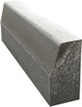  315р./шт. б елый  315р./шт. зеленый | 185р./шт. серый  205р./шт. красный  235р./шт. коричневый  215р./шт. черный  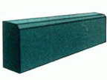  265р./шт. желтый/беж.  235р./шт. белый  275р./шт. зеленый
БОРДЮР САДОВЫЙ 100х20х8
145р./шт. серый
155р./шт. красный
175р./шт. коричневый
165р./шт. черный
185р./шт. желтый/беж.
175р./шт. белый
195р./шт. зеленый
Мир бетона Мир бетона Мир бетона Мир бетона Мир бетона Мир бетона Мир бетона Мир бетона Мир бетона Мир бетона

